ZAGROŻENIA WYNIKAJĄCE Z KORZYSTANIA PRZEZ DZIECI ZE SMARTFONA, TABLETU, KOMPUTERA

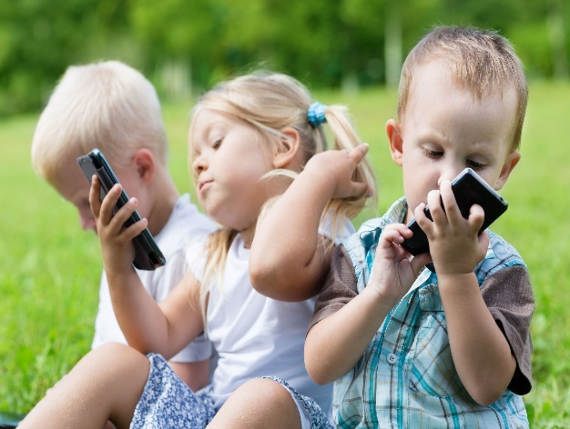

Dzieci już od najmłodszych lat korzystają regularnie z urządzeń mobilnych i aplikacji. Jaki to ma wpływ na ich rozwój, emocje i kompetencje społeczne?

Wraz z rozwojem cywilizacji nowe technologie i media zmieniają codzienną przestrzeń naszego życia, a co za tym idzie, również przestrzeń życia naszych dzieci. W efekcie, coraz częściej zobaczyć można ten sam obrazek: dzieciaki "przyklejone" do tabletów, smartfonów i telefonów. To tzw. pokolenie "iGen" (od iGeneration) lub "pokolenie pochylonych głów", bo zamiast patrzeć na drugiego człowieka, patrzą w ekran smartfona. Zamiast spotykać się z innymi "w realu", wolą spędzać czas w sieci. Mają setki znajomych w mediach społecznościowych, ale niewielu w rzeczywistości.
Socjologowie mówią o zjawisku, które nazywają "fonoholizmem", że to uzależnienie typu behawioralnego, polegające na nałogowym, kompulsywnym używaniu telefonu, a dokładniej rzecz biorąc - smartfona. Warto wiedzieć, że uzależnienie to jest tak samo realne i groźne, zarówno w przypadku najmłodszych, jak i wśród dorosłych.

Zagrożenie dla prawidłowego rozwoju
Zbyt wczesne i intensywne korzystanie z takich urządzeń może być dla dzieci szkodliwe. Już teraz obserwuje się różne efekty uboczne uzależnień oraz konsekwencje ich nadużywania, tj.: objawy depresji lub ADHD, zaburzenia lękowe, zaburzenia snu i łaknienia (brak apetytu lub nadmierne jedzenie), krótkowzroczność, bóle pleców, kłopoty z koncentracją uwagi, zmęczenie nadmiarem informacji, kłopoty z nauką itp.

- Pojawiają się problemy ze wzrokiem, koncentracją, samokontrolą, kreatywnością, często mową, a z mojej perspektywy fizjoterapeuty także zaburzeniami ze sfery ruchowej. Często występują deficyty motoryczne, sensoryczne i wady postawy. Często dzieci, które dużo korzystają z mediów, są nadmiernie pobudzone, czasem agresywne, nie potrafią radzić sobie z emocjami, bo częstym sposobem na uspokojenie jest danie telefonu dziecku do rąk. Rozumiem rodziców, że w sytuacjach nerwowych płaczu, histerii jest to sposób na radzenie sobie z taką sytuacją, ale jeśli za każdym razem będziemy korzystać z takiej pomocy, to dziecko nie nauczy się kontrolować swoich emocji bez zewnętrznego wsparcia dystraktora w postaci tabletu - ostrzega rodziców fizjoterapeuta dziecięcy Beata Wasicka z CENTRUM DZIECKA - Wczesna Interwencja Pediatryczna.
Trzeba także pamiętać o zagrożeniach dla rozwoju umiejętności interpersonalnych małych dzieci - kontakt z urządzeniem staje się dla nich bowiem substytutem kontaktu z drugim człowiekiem, a także często zastępuje zabawę "w realu" z innymi dziećmi.
- Istotne jest, by dziecko potrafiło radzić sobie z nudą, ponieważ nuda jest matką pomysłowości, a tablet czy smartfon zabiera tę kreatywność. Kolejna ważna sprawa to relacje z rówieśnikami, które uczą nas tolerancji, współdziałania, rywalizacji, kompromisów, których niestety tablet nam nie zapewni. Ważne jest mądre korzystanie z tych sprzętów, limit czasowy, poświęcenie dziecku czasu, zabawa z nim, czytanie książek, budowanie z klocków czy rozmowa, której tablet nam nie zapewni - przekonuje Beata Wasicka.

Kolejną kwestią, być może nawet najważniejszą, jest także dawanie przykładu dzieciom. Jeśli dziecko widzi rodzica ciągle korzystającego z telefonu – także będzie to robiło, a rodzic nie będzie miał sensownych podstaw, by mu tego zabronić, bo sam daje taki przykład. Obecnie, telefony służą do wszystkiego, wydaje się, że najmniej do dzwonienia. Pamiętajmy, że rodzic pochylony nad telefonem, to tym samym dziecko pochylone nad telefonem.
Kiedy udostępnić dziecku internet, telefon, laptop, tablet?
Według danych z 2014 r. 38% amerykańskich dzieci w wieku poniżej 2 lat korzysta już z tabletu lub smartfona. To blisko 4 – krotnie więcej niż 3 lata temu.
Tymczasem według Amerykańskiej Akademii Pediatrii:
- dzieci w wieku 0 – 2 lata nie powinny mieć kontaktu z tv, grami, komputerem, telefonem;
- dzieci w wieku 2 – 6 lat – czas przed ekranem (najlepiej nie pozwalającym na interakcję) nie powinien wynosić więcej 20 minut dziennie;
- gry wideo powinny pojawić się w życiu dziecka nie wcześniej niż od 6 roku życia;
- w wieku 6 – 12 lat czas, jaki dziecko spędza przed ekranem, nie powinien przekraczać 1 – 2 godzin dziennie;
- powyżej 13 roku życia młodzi użytkownicy mogą spędzić 2 – 3 godziny dziennie używając urządzeń elektronicznych.
Pamiętajmy, że nie ma nic bardziej wartościowego dla dziecka jak nasza obecność w jego życiu. Nie ma nic milszego dla malucha jak czas spędzony z rodzicem/rodzicami, rodzeństwem, kolegami. Najlepsza frajda jest wtedy, gdy rodzic, siostra czy brat aktywnie uczestniczą w zabawie, rozmawiają i cieszą się wspólnie spędzonym czasem

